홍주안 강사 프로필
AI 활용 · 스마트폰 · 유튜브 · SNS 마케팅 · 평생교육 전문 강사
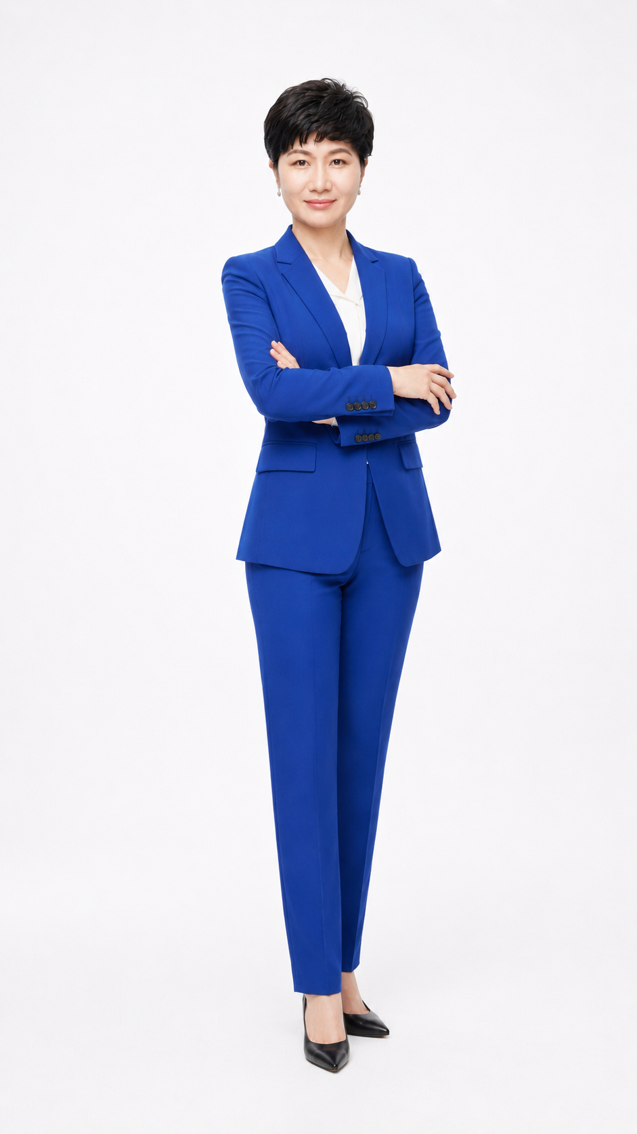
교육 현장과 복지 현장, 디지털 역량 교육을 두루 경험한 실전형 강사입니다.
영어교육과 지역아동센터 생활복지사 경험을 바탕으로 학습자 눈높이에 맞춘 수업을 설계해 왔으며, 스마트폰 활용, 유튜브 콘텐츠 제작, SNS/블로그 마케팅, 스마트스토어, 비대면 Zoom 교육, 노션·씽크와이즈·메타버스 등 생활과 일에 바로 연결되는 디지털 교육을 진행해 왔습니다. 최근에는 AI 활용 교육과 콘텐츠 마케팅을 결합하여 초보자도 실제 결과물을 만들 수 있도록 돕는 실습 중심 교육을 지향합니다.

기본 정보
성명 | 홍주안
소속/직함 | ㈜스마트나눔아카데미 대표이사 / 디지털·평생교육 강사
연락처 | 010-9444-0071 / hannasun@hanmail.net
활동 분야 | AI 활용 교육, 스마트폰 활용, 유튜브·1인 미디어, SNS 마케팅, 스마트스토어, 비대면 Zoom 교육, 노션·씽크와이즈, 복지·아동 교육

전문 분야
- AI 활용 입문 및 콘텐츠 제작 실습
- 스마트폰 기초·활용 교육 및 디지털 생활 문해 교육
- 유튜브 채널 운영, 영상 제작, 1인 미디어 크리에이터 과정
- SNS·블로그 마케팅, 스마트스토어, 전자상거래 기초
- 비대면 Zoom 수업 운영, 노션·씽크와이즈·메타버스 활용
- 아동·청소년 영어교육, 자기주도학습, 돌봄·복지 현장 프로그램

주요 경력
기간 | 내용
현 | ㈜스마트나눔아카데미 대표이사 / 혜성경영기술원 주식회사 이사
현/최근 | 광주전남 크리에이터 협동조합 1인 미디어 강사
현/최근 | 전주시 평생학습관 비대면·스마트폰·노션·씽크와이즈 교육 강사
2022~현재 | 웅진씽크빅 인후센터 영어전담교사
2022~2023 | 양지노인복지관·안골노인복지관·노송천노인복지관 강사
2021~2022 | 디지털배움터 강사
2017~2020 | 온고을지역아동센터 생활복지사
2000~2017 | 윤선생 영어교실, YBM 시사주니어, 해법영어교실, 성샘국제학교, 온고을지역아동센터 영어교육

학력 및 자격
- 원광대학교 경영학부 졸업
- 국가평생교육진흥원 사회복지학·아동학 과정 이수
- 사회복지사 2급, 보육교사 2급, 요양보호사
- 스마트폰 활용지도사 1급, SNS 마케팅 전문가 1급, 유튜브 크리에이터 전문 지도사 2급
- 문해력 전문 지도사 1급, 독서논술 지도사 2급, 자기주도학습 지도사 1급, 인성지도사 1급
- 메타버스 지도자 1급 과정, 씽크와이즈 과정, 문화심리상담·에니어그램 코칭 등 수료

저서·수상·교육 이력
- 저서: 「내 인생의 시작 50」, 「무심에서 감성으로」 공저, 「멘토는 1%가 다르다」 공저
- 수상: 환경대청상, 성균관 유도회 표창장
- 수료: 1인 미디어 크리에이터 과정, 유튜브 콘텐츠 제작자 양성과정, 블로그 마케팅, 전자상거래, 스마트폰 활용 교육 전문강사 양성과정 등

강의 제안 주제
주제 | 내용
AI 활용 기초와 콘텐츠 제작 | ChatGPT 등 생성형 AI를 활용해 글쓰기, 자료 정리, 홍보 콘텐츠, 발표자료를 직접 제작하는 실습형 과정
스마트폰 생활 활용 교육 | 사진·영상·앱 활용, 생활 편의 기능, 디지털 소통을 익히는 초보자 맞춤 과정
유튜브·1인 미디어 입문 | 채널 기획, 촬영·편집, 업로드, 콘텐츠 운영 전략을 단계별로 배우는 과정
SNS·블로그·스마트스토어 마케팅 | 개인 브랜드와 소상공인 홍보에 필요한 온라인 마케팅 실습 과정
복지·아동 대상 디지털/학습 프로그램 | 돌봄 현장 경험을 바탕으로 대상자 이해와 정서적 지지를 함께 고려한 교육 프로그램

강의 철학
홍주안 강사는 기술을 어렵게 설명하기보다, 학습자가 바로 따라 하고 자신의 삶과 일에 적용할 수 있도록 돕는 교육을 지향합니다. 교육 현장의 지도 경험과 복지 현장의 공감 역량을 바탕으로, 초보자도 자신감을 얻고 실제 결과물을 완성하는 수업을 만들어 갑니다.

